Opplæring i Konserveringsmodulen
Av Eirik Rindal, 25/06-2018

Innhold
Opplæring i Konserveringsmodulen 1
1. Opprett en analyse fra et objekt 3
2. Endre en konserverings delhendelse 10
3. Legge til objekter til en konserveringshendelse 16
4. Endre en prøve fra et objekt 17
5. Opprett en prøve fra en prøve 19
6. Plasser en prøve i magasinet 21
7. Opprett en analyse fra et Plukklisten 24
8. Opprett en analyse fra et objekt 25

Vi bruker testmiljøet til å kjøre opplæring:
https://musit-test.uio.no

Opplæringen inneholder følgingene:
- Opprett en konservering fra et objekt
- Endre en konservering
- Opprett en konservering fra plukklista
- legg til objekter til en konservering
- Skrive ut en konserveringsrapport

Opprett en konservering fra et objekt

(1 &2) Søk opp et objekt du ønsker å opprette en konservering på.
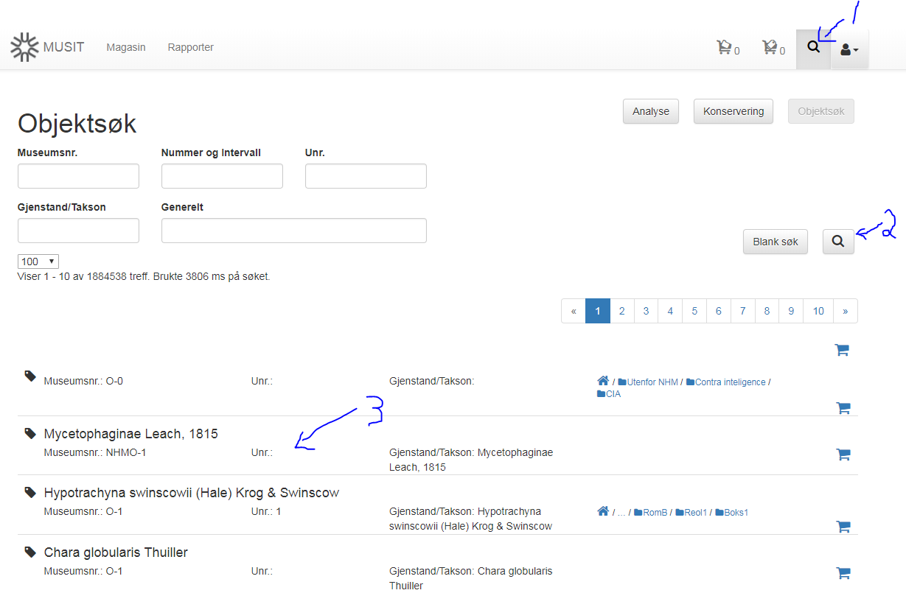

- 3. Klikk på objekt for å få frem objektvisning
- 4. Klikk på «Ny Konservering»

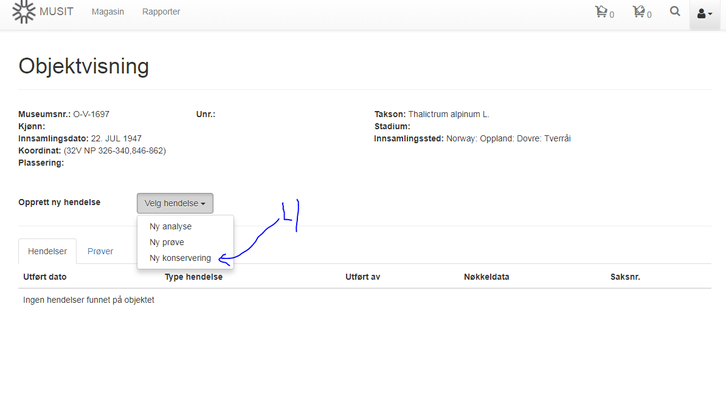

- Vi oppretter en konserverigshendelse:
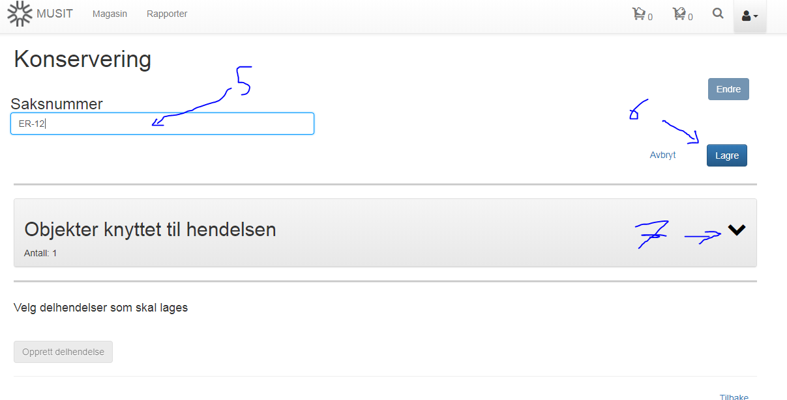
- 5. Skriv inn et saksnummer / navn
- 6. Klikk «lagre»
- 7. Klikk på pilen hvis du vil se detaljer om objektet(ene) som er med i konserveringen

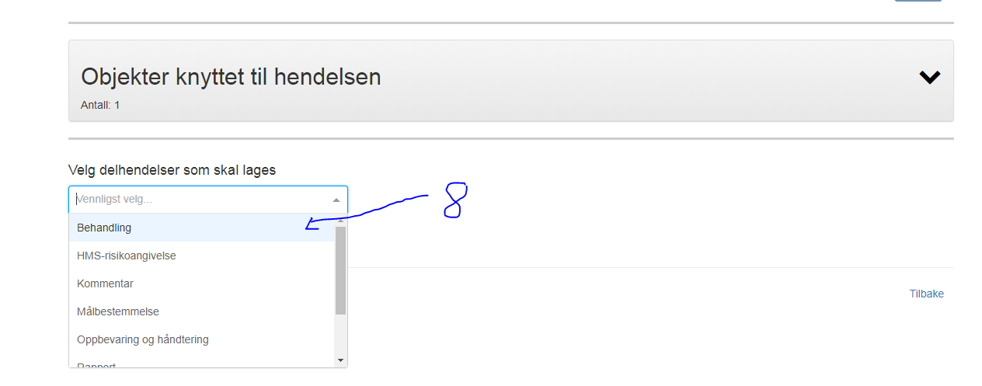

- 8. Velg Behandling i rullegardinmenyen «Velg delhendelse som skal lages»

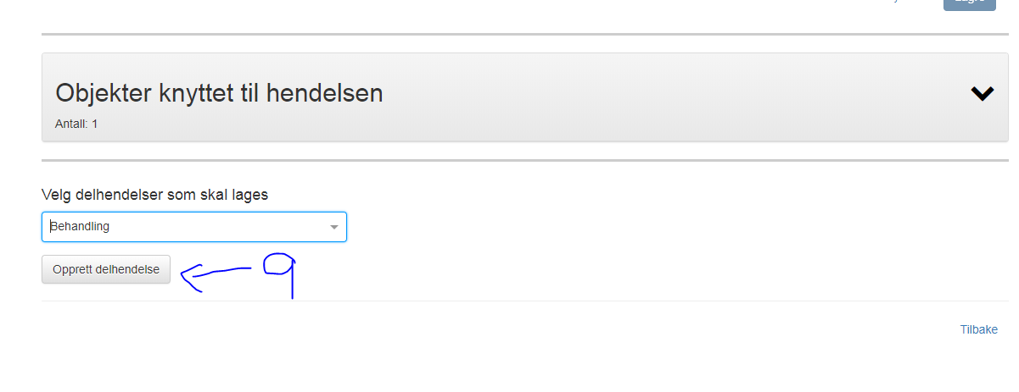
- 9. Klikk «Opprett delhendelse»
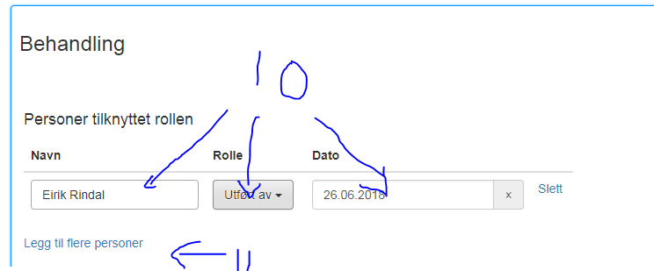
- 10. Person, her kan man endre hvilken person som er tilknyttet til hendelsen, hvilken rolle og når delhevdelsen ble utført
- 11. Klikk på «Legg til flere personer»
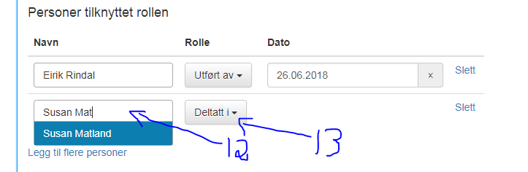
- 12. Skriv inn ditt eget navn i «Navn» feltet
- 13. Deltatt i «Rolle» feltet

Stikkord:
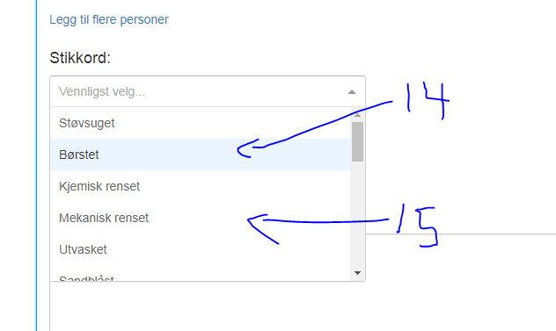
- 14 Velg «Børstet»
- 15. Velg «Mekanisk renset»

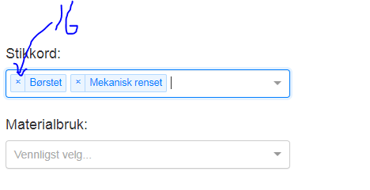
- 16. Fjern «Børstet» ved å klikke på krysset

Materialbruk, denne komponenten virker på samme måte som stikkord, velg 3 forskjellige materialer.
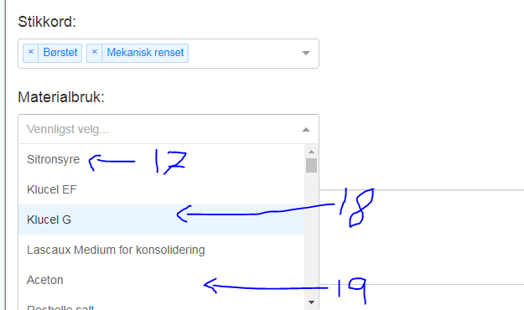

- 17. Velg «Sitronsyre»
- 18. Velg «Klucel G»
- 19. Velg «Aceton»
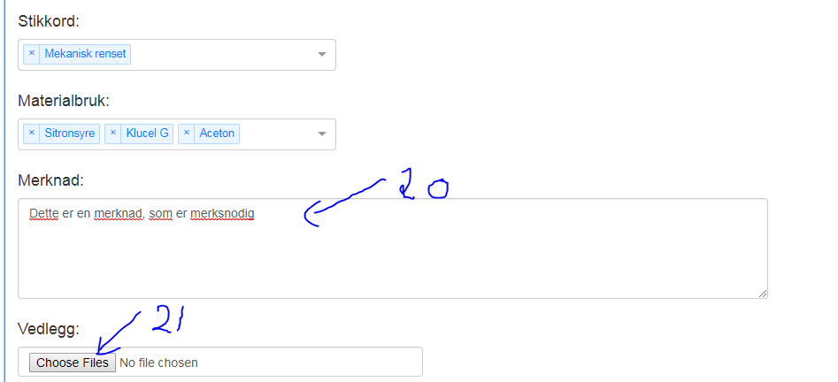

- 20. Skriv inn en merknad i «Merknad» feltet
- 21. Klikk på «Choose files» og last opp en fil til delhendelsen
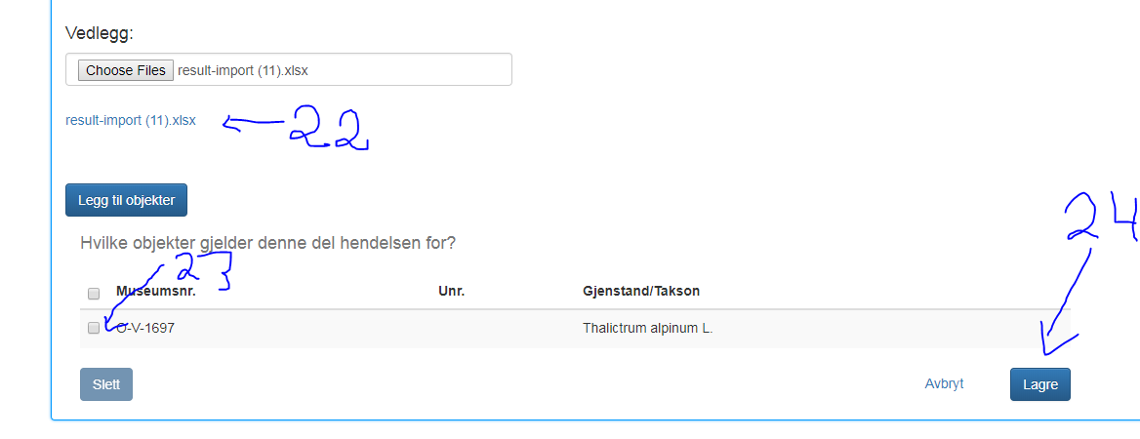
- 22. Filen du har valg kan klikkes på for å laste den ned
- 23. Klikk på boksen for å markere at delhendelsen gjelder for objektet vårt
- 24. Klikk på «Lagre» knappen

Endre en konserverings delhendelse

Vi skal nå endre den delhendelsen vi lagde i oppgave 1.
- 1. Klikk på «Endre» knappen
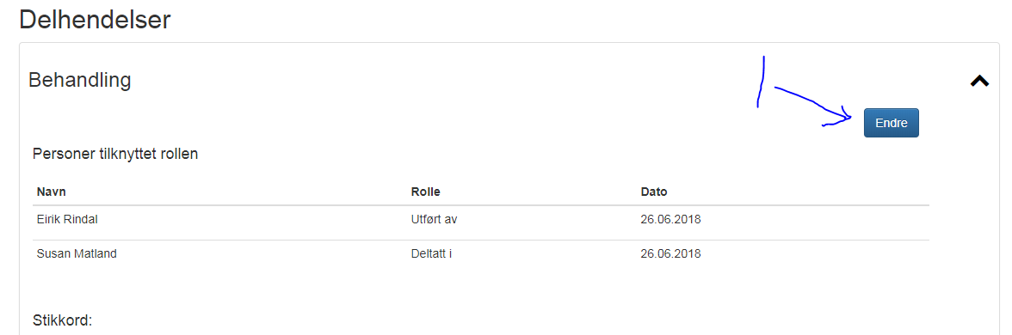

- 2. Skriv inn en ny merknad
- Hvis du vil kan du endre på andre felter også.
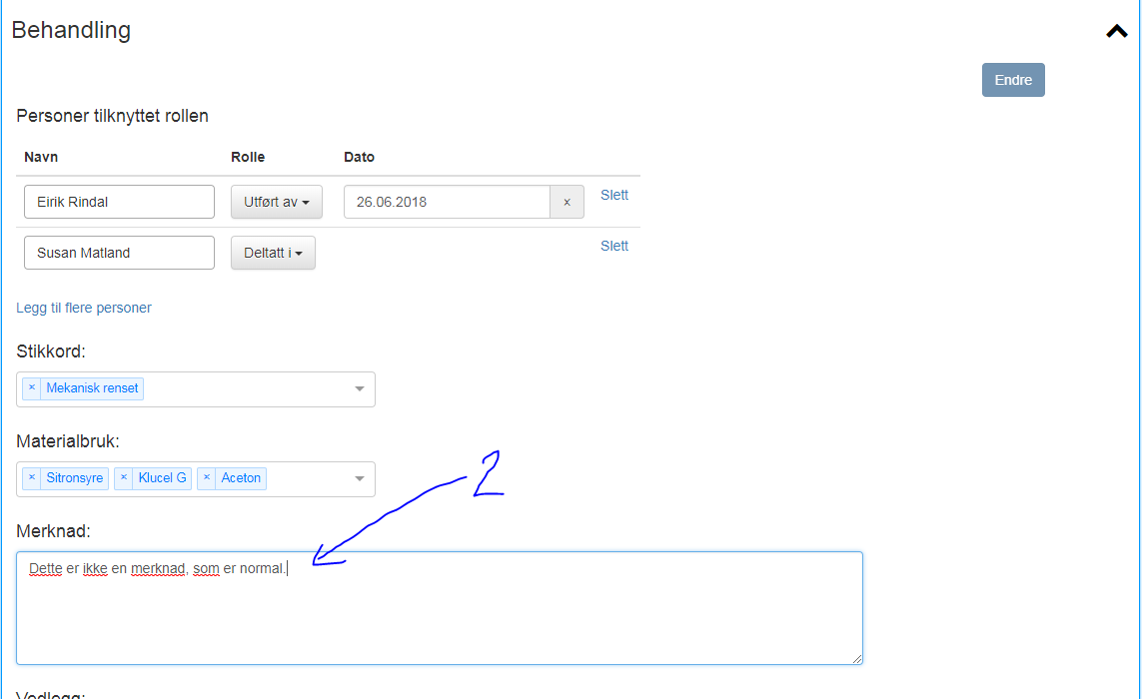

- 3. Klikk på «Lagre»
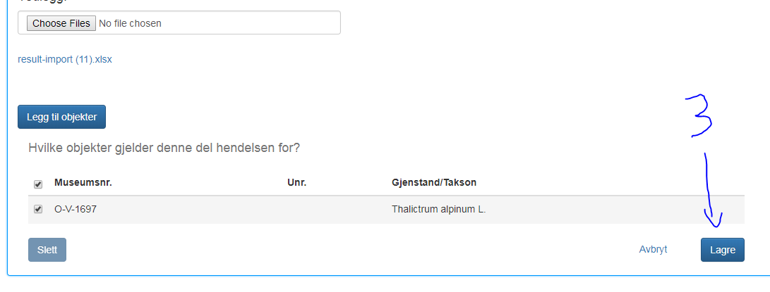

Opprett en konservering fra plukklista

(1 &2) Søk opp objekter du ønsker å opprette en konservering på.
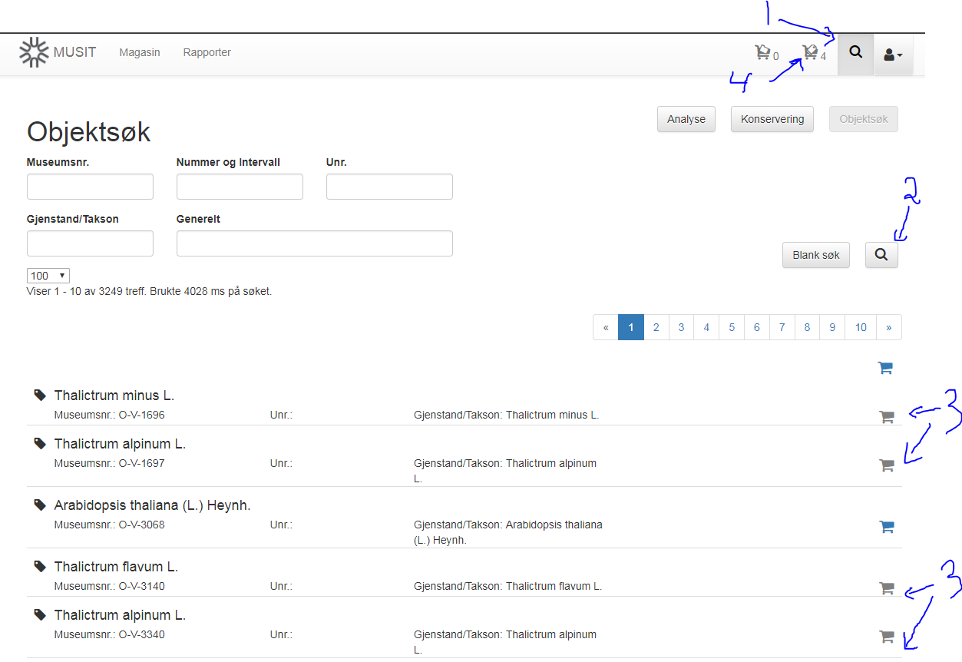
- 3. Klikk på handlevognen for å legge objektene i plukklista. Velg 4 minst objekter.
- 4. Klikk på «Plukklista»

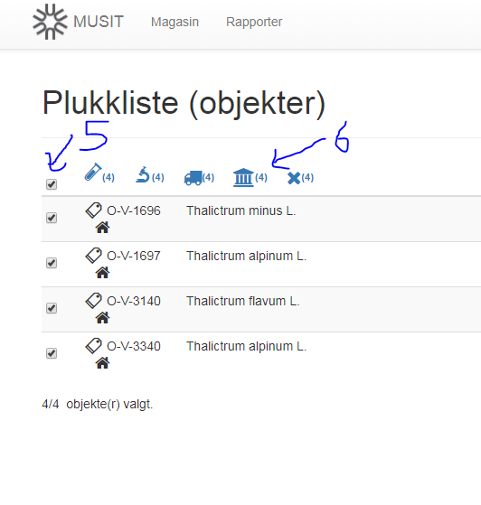
Vi oppretter en konserveringshendelse
- 5. Velg alle
- 6. Klikk på «konserveringsikonet»
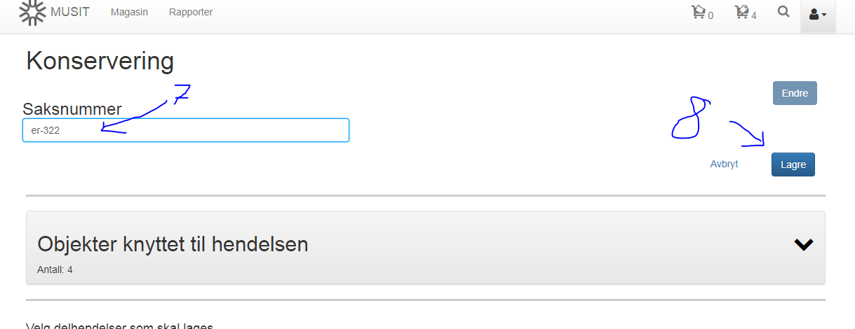

- 7. Skriv inn et saksnummer / navn
- 8. Klikk «lagre»
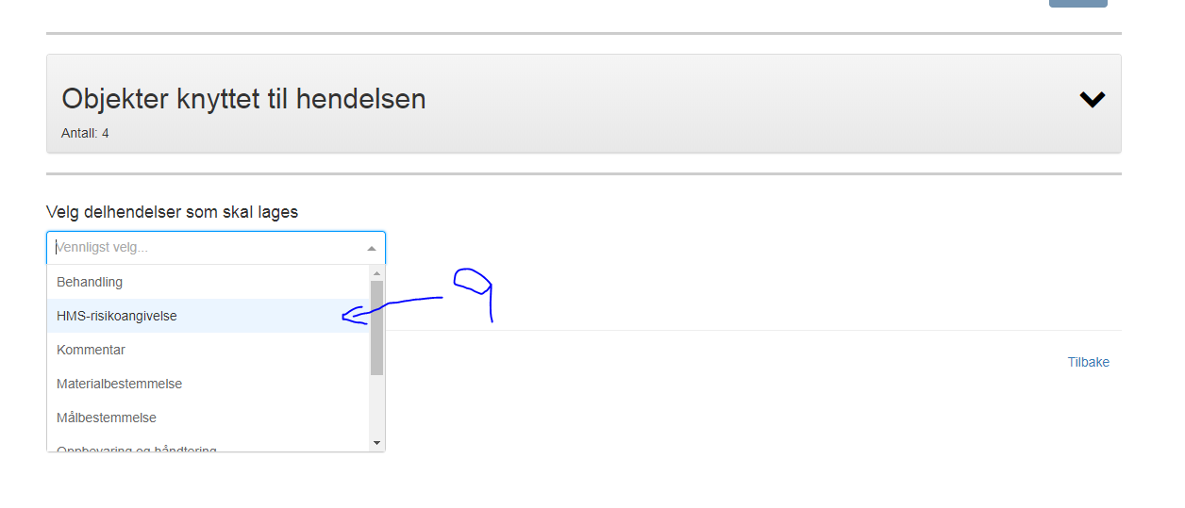
Opprette en delhendelse
- 9. Velg HMS-risikoangivelse i rullegardinmenyen «Velg delhendelse som skal lages»
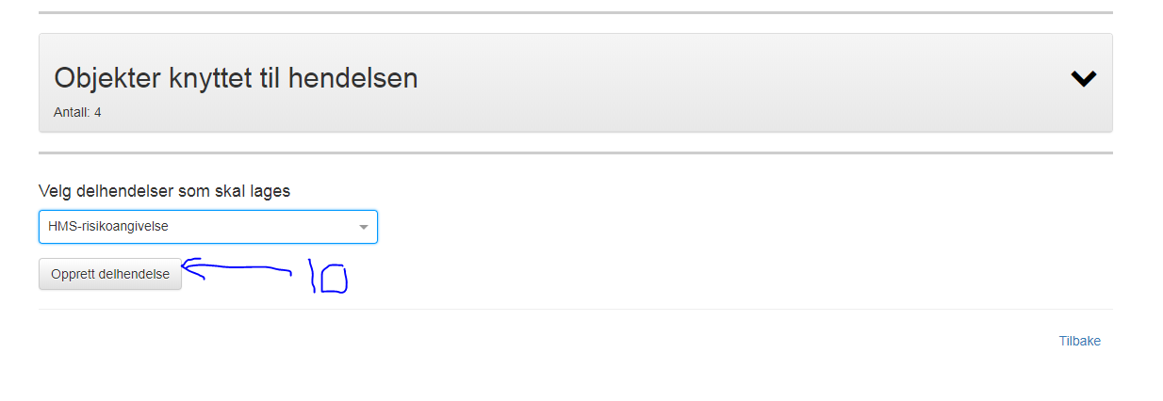

- 10 Klikk «Opprett delhendelse»

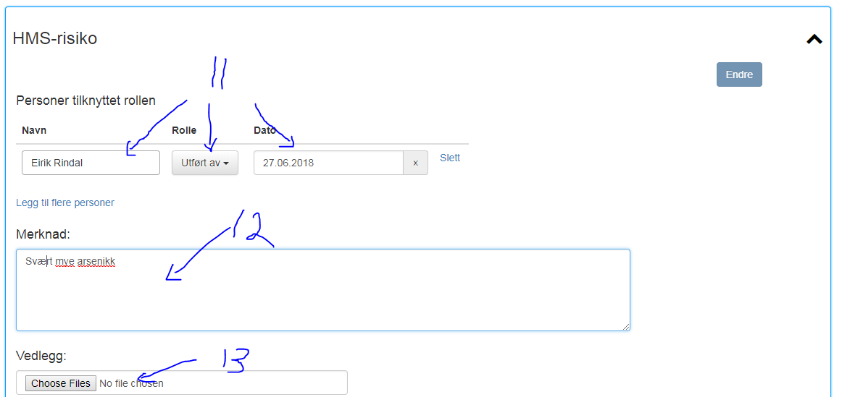
- 11. Person, tilsvarende som på de andre delhendelsene kan man her endre på dataene tilknyttet personen som har utført / deltatt i delhendelsen
- 12. Her kan man skrive inn en Merknad om HMS vurderingen som er gjort
- 13. Her kan man laste opp en fil risiko / HMS vurderinger o.l.
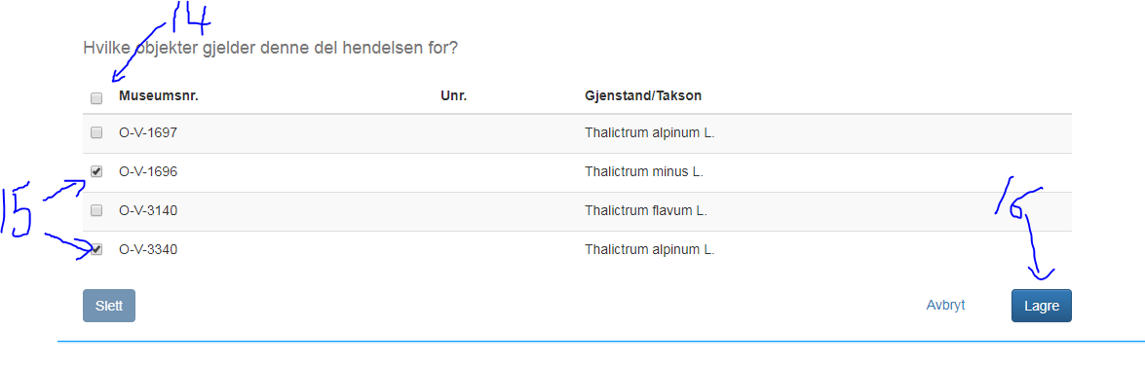

Valg av objekter som delhendelsen gjelder for. Det er ikke sikkert at alle objekter i en konservering er med i alle delhendelsene, derfor må man velge hvilke objekter for hver delhendelse
- 14. Klikk her for å velge alle objektene
- 15. Klikk her for å velge objekter enkeltvis
- 16. Klikk på «Lagre»

Legge til objekter til en konserveringshendelse
Hvis man etter å ha opprettet en konserveringshendelse oppdager at man må legge til flere objekter, kan dette gjøres via en delhendelse. Vi tar utgangspunkt i den HMS-risiko delhendelsen vi akkurat lagde.
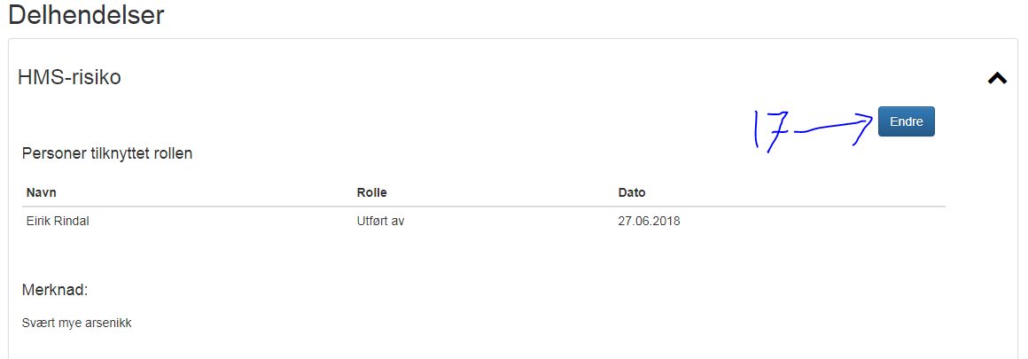
- 17. Klikk på «Endre»
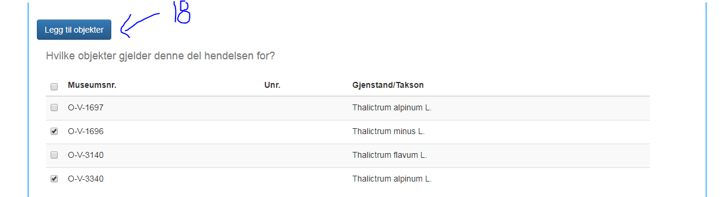
- 18. Klikk på «Legg til objekter»
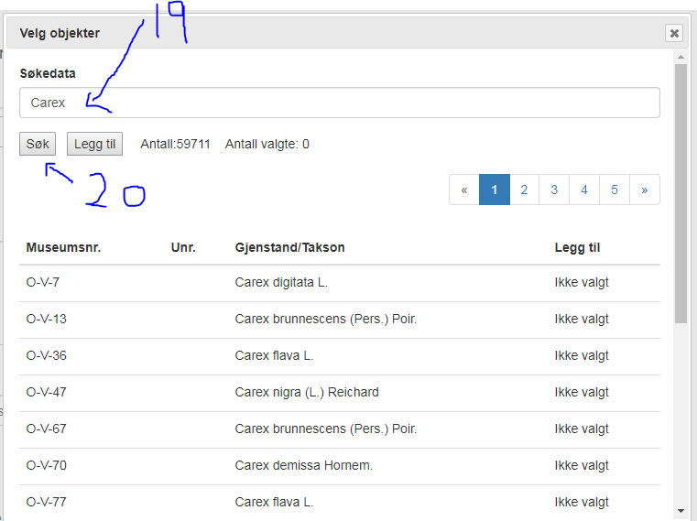
- 19. Skriv inn det du vil søke på i «Søkedata» feltet
- 20. Klikk Søk
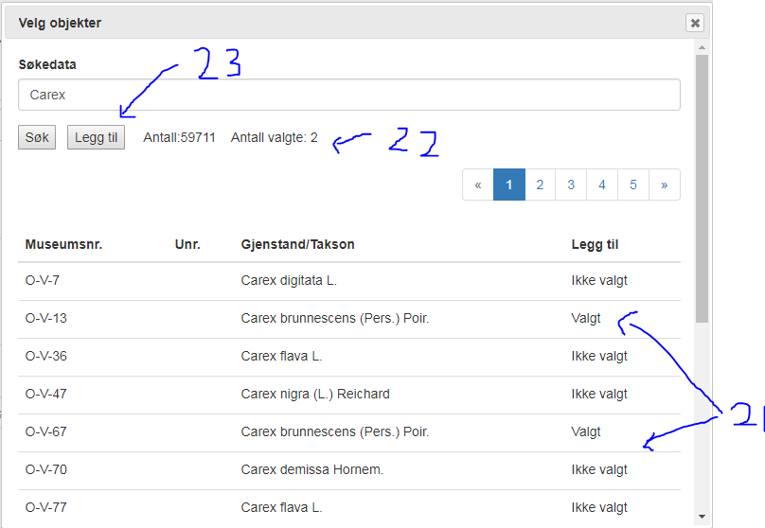
- 21. Klikk på «ikke valgt» for å legge et objekt til hendelsen
- 22. Observer at antall valgt oppdateres til det antall objekter du har valgt
- 23. Klikk på «Legg til»

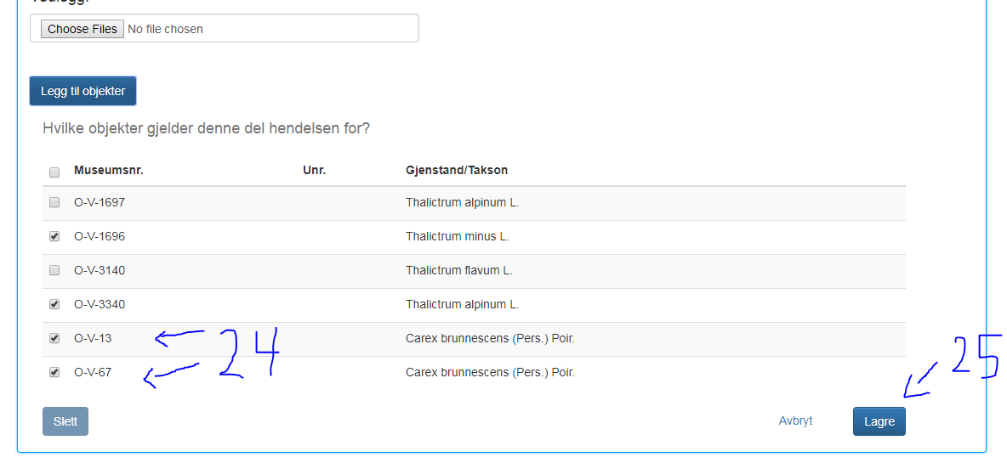
- 24. De nye objektene er nå tilgjengelige for konserveringshendelsen
- 25. Trykk på «Lage»

Skrive ut en konserveringsrapport
Etter at man har opprettet en konserveringshendelse er det mulighet for å skrive ut en konserveringsrapport. Den rapporten kommer opp som en web side som kan kopieres og legges inn i Word o.l. for videre bearbeiding og utskrift.
- 1. Klikk på «Report» knappen øverst på siden
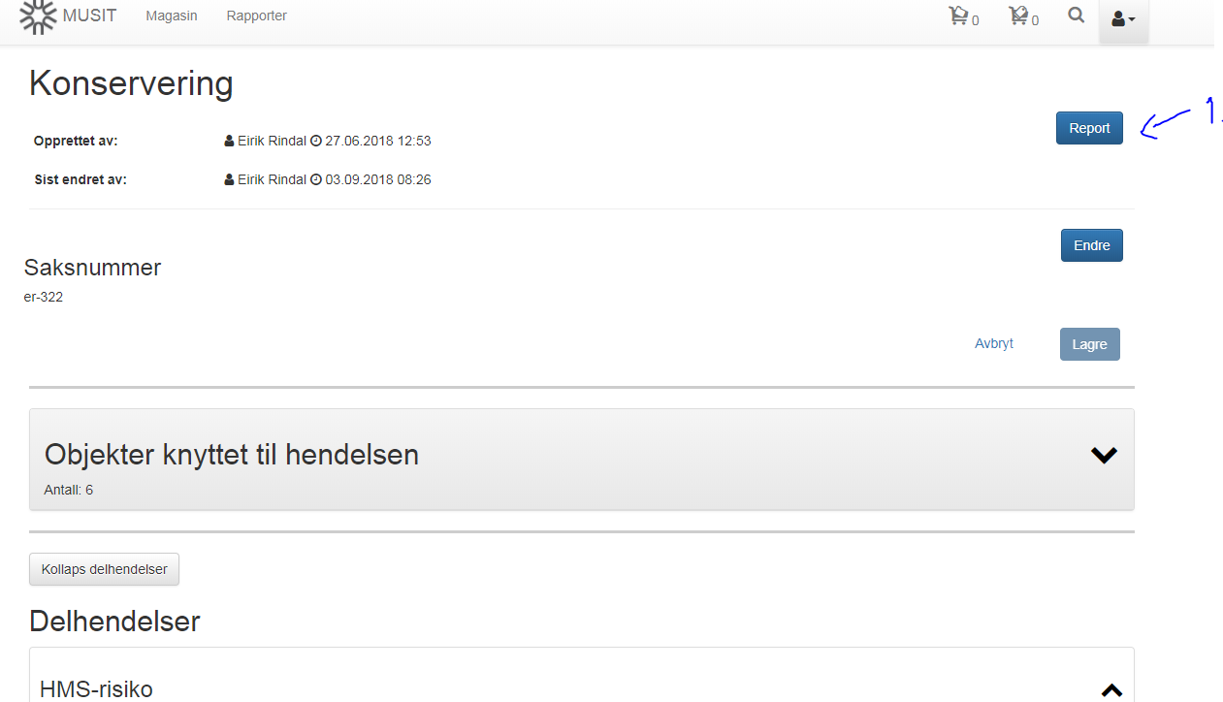
- 2. Nettleseren din vil da laste ned en fil til din PC som heter noe sånt som «ConservationReport_568_2018-09-03T08_28_08+02_00.html»
- 3. DobbelKlikk på filen for å åpne den
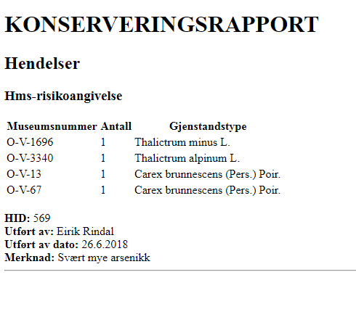
- Du kan velge alt og kopiere (Ctrl+A og Ctrl+C) og lime dette inn i et Word dokument

